Articulación cilíndrica:

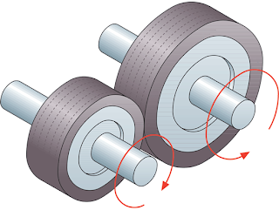

Guía deslizante cilíndrica:

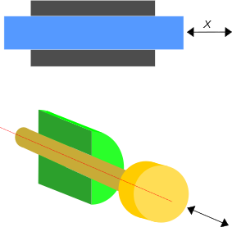

Par cinemático superior:

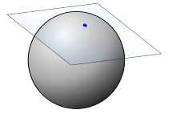

Par cinemático inferior (A > contacto):

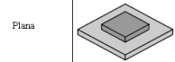

Movimiento relativo entre sus puntos:

